
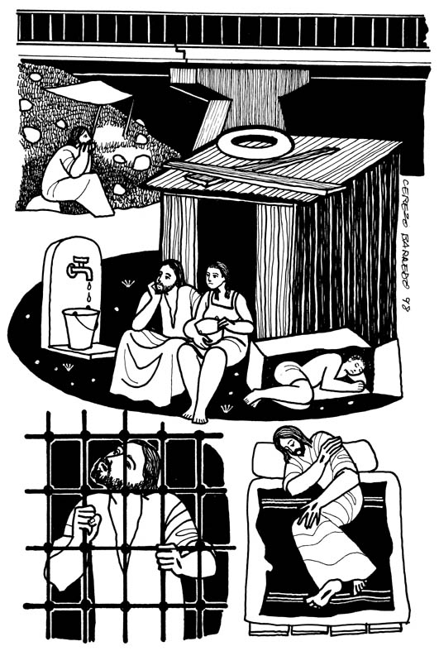
Cristo Rey

Último domingo del año litúrgico

La liturgia este domingo nos llegará con una buena noticia que ha recorrido los siglos y que al final del año litúrgico resuena como un grito de esperanza. Es de entrada ese grito, esa experiencia la que me lleva a hacer este rato de silencio, este tiempo de escucha que será fuente de vida. Y me ayuda a caer en la cuenta de “quién es el REY”
Mensaje de Ezequiel (34,11ss): Así dice el Señor Dios: «Yo mismo buscaré mi rebaño y lo cuidaré. Como cuida un pastor de su grey dispersa, así cuidaré yo de mi rebaño y lo libraré, sacándolo de los lugares por donde se había dispersado un día de oscuros nubarrones. ……. Buscaré la oveja perdida, recogeré a la descarriada; vendaré a las heridas; fortaleceré a la enferma; pero a la que está fuerte y robusta la guardaré: la apacentaré con justicia».
Antes de escuchar la Palabra y como prólogo será bueno que recuerde esta canción que con frecuencia suena en nuestras celebraciones litúrgicas. www.youtube.com/watch?v=jFRQVGHiCtc

Con vosotros está y no le conocéis,  con vosotros está, su nombre es el Señor. | Su nombre es el Señor y pasa hambre  y clama por la boca del hambriento,  y muchos que lo ven pasan de largo,  acaso por llegar temprano al templo.  Su nombre es el Señor, y sed soporta  y está en quien de justicia va sediento,  y muchos que lo ven pasan de largo,  a veces ocupados en sus rezos.
Su nombre es “el Señor” y está desnudo,  la ausencia del amor hiela sus huesos,  y muchos que lo ven pasan de largo  seguros y al calor de su dinero.  Su nombre es “el Señor” y enfermo vive,  y su agonía es la del enfermo,  y muchos que lo saben no hacen caso,  tal vez no frecuentaba mucho el templo. | Su nombre es “el Señor” y está en la cárcel,  está en la soledad de cada preso,  y nadie lo visita y hasta dicen:  “Tal vez ese no era de los nuestros”.  Su nombre es “el Señor”: el que sed tiene,  el pide por la boca del hambriento,  está preso, está enfermo, está desnudo  pero él nos va a juzgar por todo eso.

Al finalizar el año litúrgico me voy a encontrar con el “gran protocolo” como lo llama el Papa Francisco. Un canto cargado de novedad, de esperanza y confianza en que las cosas pueden ser de otra manera y una llamada a la responsabilidad, a la puesta en ejercicio de nuestra capacidad de amar. Es posible un modo de vida que engendra vida. Un texto que sacude nuestra vida, por ello, Señor, con la ayuda del Espíritu quiero leerlo y escucharlo “sin prejuicios”, sin defensas, sin excusas, sin descafeinarlo.

Mateo 25, 31-46
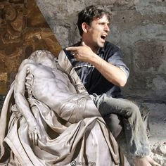
En aquel tiempo dijo Jesús a sus discípulos: «Cuando venga en su gloria el Hijo del hombre, y todos los ángeles con él, se sentará en el trono de su gloria y serán reunidas ante él todas las naciones. Él separará a unos de otros, como un pastor separa las ovejas de las cabras. Y pondrá las ovejas a su derecha y las cabras a su izquierda. Entonces dirá el rey a los de su derecha: “Venid vosotros, benditos de mi Padre; heredad el reino preparado para vosotros desde la creación del mundo. Porque tuve hambre y me disteis de comer, tuve sed y me disteis de beber, fui forastero y me hospedasteis, estuve desnudo y me vestisteis, enfermo y me visitasteis, en la cárcel y vinisteis a verme”. Entonces los justos le contestarán: “Señor, ¿cuándo te vimos con hambre y te alimentamos, o con sed y te dimos de beber?; ¿cuándo te vimos forastero y te hospedamos, o desnudo y te vestimos?; ¿cuándo te vimos enfermo o en la cárcel y fuimos a verte?”. Y el rey les dirá: “En verdad os digo que cada vez que lo hicisteis con uno de estos, mis hermanos más pequeños, conmigo lo hicisteis”. Entonces dirá a los de su izquierda: “Apartaos de mí, malditos, id al fuego eterno preparado para el diablo y sus ángeles. Porque tuve hambre y no me disteis de comer, tuve sed y no me disteis de beber, fui forastero y no me hospedasteis, estuve desnudo y no me vestisteis, enfermo y en la cárcel y no me visitasteis”. Entonces también estos contestarán: “Señor, ¿cuándo te vimos con hambre o con sed, o forastero o desnudo, o enfermo o en la cárcel, y no te asistimos?”. Él les replicará: “En verdad os digo: lo que no hicisteis con uno de estos, los más pequeños, tampoco lo hicisteis conmigo”. Y estos irán al castigo eterno y los justos a la vida eterna».
www.youtube.com/watch?v=RlfligPUmw0 se mi luz enciende mi noche

- El texto. Texto justo antes de hablar de la pasión. Para el
Evangelista Mateo, Jesús es el nuevo Moisés, que proclama la nueva ley en cinco discursos desde el monte. Se abre con las bienaventuranzas y se cierra con el juicio final. Al comienzo y al final están los excluidos y marginados.
Se escenifica el momento final con imágenes contundentes. El texto es una invitación a abrir los ojos, a vivir con atención amorosa. Es vivir el “principio misericordia” como dice Jon Sobrino.
Es parte esencial de nuestra fe cristiana, de nuestra fe pascual: el Resucitado se ha escondido en las personas, allí lo encontramos, allí lo amamos, allí lo servimos. En este examen de amor nos juzga el que tanto nos amó.
GE. 99. Esto implica para los cristianos una sana y permanente insatisfacción. Aunque aliviar a una sola persona ya justificaría todos nuestros esfuerzos, eso no nos basta. Los Obispos de Canadá lo expresaron claramente mostrando que, en las enseñanzas bíblicas sobre el Jubileo, por ejemplo, no se trata solo de realizar algunas buenas obras sino de buscar un cambio social: «Para que las generaciones posteriores también fueran liberadas, claramente el objetivo debía ser la restauración de sistemas sociales y económicos justos para que ya no pudiera haber exclusión»
F. Ulibarri. “Aplicada esta parábola al mundo actual es evidente que se refiere no solo a las obras de caridad, sino también al compromiso sociopolítico (caridad política) tendente a construir una sociedad libre, democrática, igualitaria y fraternal”. Ser “samaritanos” pero al tiempo trabajar para que no haya “salteadores de caminos”.

- Qué me/nos está queriendo decir el Señor a nosotros cristianos
del s.XXI en la coyuntura que estamos viviendo. ¿A qué nos llama? ¿Qué nos puede “reprochar”?
J.A. Pagola: Ante las injusticias concretas de nuestra sociedad un cristiano no puede pretender una neutralidad ingenua, diciendo que no se quiere “meter en política”. De una manera u otra con nuestras actuaciones o con nuestra pasividad todos “hacemos política” .. por eso no se trata de decidir si hacemos política o no sino de plantearnos a favor de quien hacemos política. Un creyente que escucha estas palabras de Jesús…….
F.A. querámoslo o no estamos “metidos en política” la cuestión es pasar de “metidos” a “com-pro-metidos”, es decir metidos con otros a favor de los otros, los débiles (pro)

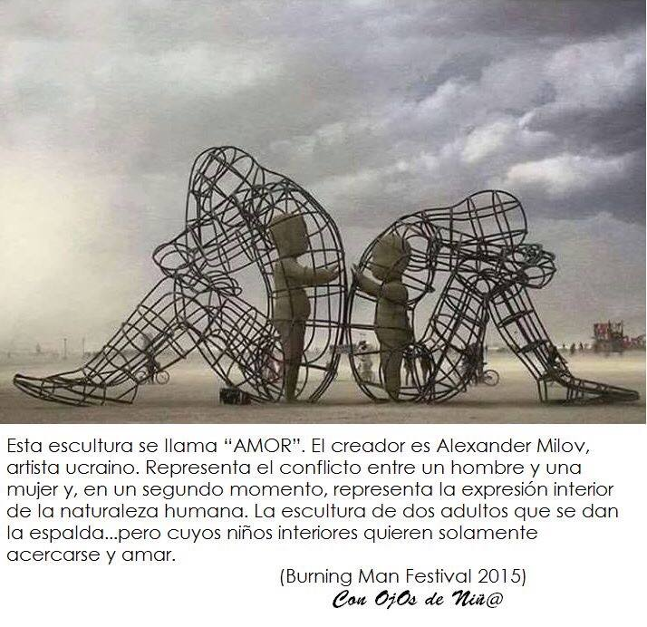
- Qué está bullendo en mi corazón
que quiero compartir con el Señor.

- Me sugiere algún cambio en mi
vida, alguna conversión… y con respecto a mi comunidad (alguna propuesta que puedo compartir con otros)

Vamos terminando este tiempo escuchando y orando con estas dos canciones.

www.youtube.com/watch?v=IlIpu8bOHLU pequeñas aclaraciones
VA DIOS MISMO EN NUESTRO MISMO CAMINAR,
VA DIOS MISMO EN NUESTRO MISMO CAMINAR
1. Cuando el pobre nada tiene y aún reparte,  cuando un hombre pasa sed y agua nos da,  cuando el débil a su hermano fortalece, ... | 2. Cuando un hombre sufre y logra su consuelo,  cuando espera y no se cansa de esperar,  cuando amamos, aunque el odio nos rodee,
3. Cuando crece la alegría y nos inunda,  cuando dicen nuestros labios la verdad,  cuando amamos el sentir de los sencillos, ... | 4. Cuando abunda el bien y llena los hogares,  cuando un hombre donde hay guerra pone paz,  cuando hermano le llamamos al extraño, ...

www.youtube.com/watch?v=tOGqj7_b8z4 al atardecer
AL ATARDECER DE LA VIDA, ME EXAMINARÁN DEL AMOR;
1. Si ofrecí mi pan al hambriento,  si al sediento di de beber,  si mis manos fueron sus manos,  si en mi hogar le quise acoger. | 2. Si ayudé a los necesitados,  si en el pobre he visto al Señor,  si los tristes y los enfermos,  me encontraron en su dolor | Aunque hablara miles de lenguas,  si no tengo amor nada soy.  Aunque realizara milagros,  si no tengo amor nada soy.

Gloria al Padre y al Hijo y al Espíritu Santo
Fuente de misericordia riega mi corazón ahora y por siempre. Amén

